Исследование пользователей и предметной области

Лабораторная работа №1

Лушакова Светлана, Мишкова Диана, Шибко Татьяна  
4 курс 12 группа

**5.1. Создать репозитории и настроить**

Создать репозитории под проект: основной репозиторий (для документации, управления проектами, api и бизнес-логика приложения), репозиторий для веб-приложения, репозиторий для мобильного приложения.

Все репозитории создаются только в рамках проектов для Github Classroom. Основной репозиторий должен быть использован как общий репозиторий. При необходимости другие репозитории можно подключить как submodule локально.

В основной репозиторий проекта добавить каталог docs, в котором публиковать или файлы отчетов или добавить файл README со ссылками на отчеты по лабораторным работам.

Оформить файл README с помощью синтаксиса Markdown в корневом каталоге каждого репозитория. Структура файла README должна быть следующей (Детали см. в Документирование проекта):

1. Структура файла Readme должна быть следующей:

◦ Project Name: в данном блоке указать название проекта.

◦ Description: Краткое описание проекта и его функциональности в 3-5 предложениях.

◦ Installation: Последовательность шагов, как установить приложение локально.

◦ Sub modules: Ссылки на репозитории для веб-приложения, мобильного приложения с их кратким описанием.

◦ Usage: Рекомендации как использовать приложение после установки. Может содержать скриншоты.

◦ Contributing: Сведения об авторах проекта и какие задачи реализовывали.

**5.2. Указать название лабораторной работы и сформулировать ее цели**

**Тема проекта:** Сеть ресторанов (управление списком ресторанов и перечнем заказываемых блюд). Реализовать сценарии добавления ресторана в сеть, добавление нового блюда, поиск блюда для заказа, просмотр и обработка заказов покупателей, оплата заказа, регистрация нового покупателя.

**Цели работы:**

Получить практические навыки по проведению этапов проектирования интерфейса пользователя. В частности, проводить исследования потребностей пользователей системы, анализировать собранные данные, формировать профили групп пользователей и выполнять синтез персонажей, разрабатывать контекстные сценарии взаимодействия.

Выполнение лабораторной работы No1 состоит из следующих этапов:

1. Провести анализ конкурентов.

2. Провести исследование потребностей пользователей и всех заинтересованных лиц системы.

3. Выполнить анализ собранных данных.

4. Сформировать профили групп пользователей (профиль пользователя + профиль среды + профиль задач).

5. Выполнить синтез персонажей. Определить их типы.

6. Разработать контекстные сценарии взаимодействия.

7. Проанализировать задачи и роли пользователей.

8. Разработать объектную модель.

9. Разработать стратегию дизайна.

10. Сделать выводы.

**5.3. Сформулировать задачу для проектирования веб- и мобильного приложения**

**Цель:** Создать многофункциональное и интуитивно понятное приложение для пользователей, которое позволит им легко заказывать еду, находить информацию о ресторанах и взаимодействовать с сетью.

**Функциональность:**

Просмотр меню: Пользователи могут просматривать меню с описанием блюд и ценами.

Заказ еды: Возможность онлайн-заказа с опцией доставки или самовывоза.

Управление аккаунтом: Регистрация, авторизация и управление профилем.

Отзывы и рейтинги: Оставлять отзывы о блюдах и ресторане.

Поиск ресторанов: Геолокация для нахождения ближайших ресторанов.

Уведомления: О статусе заказа и специальных предложениях.

**5.4. Провести анализ конкурентов**

Анализ конкурентов должен включать:

**1. Список конкурентов с разделением на ключевых, прямых и косвенных, глобальных и локальных**

*Ключевые:*

- Gan Bei (прямой конкурент, предлагает азиатскую кухню)

- Busan Food (прямой конкурент, предлагает азиатскую кухню)

- Tokiny (прямой конкурент, специализирующийся на японской кухне и суши)

*Прямые:*

*-* Gan Bei (специализируется на азиатской кухне)

- Busan Food (специализируется на азиатской кухне)

- Tokiny (предлагает японскую кухню и суши)

*Косвенные:*

*-* KFC (предлагает фастфуд, который может привлекать ту же аудиторию)

- Burger King (также фастфуд, конкурирует за внимание клиентов)

- Cofix (предлагает доступные закуски и напитки, может привлекать тех, кто ищет быстрое обслуживание)

*Глобальные:*

*-* KFC (глобальная сеть фастфуда)

- Burger King (глобальная сеть фастфуда)

*Локальные:*

*-* Vasilki (белорусская кухня)

- Busan Food

- Tokiny

**2. Анализ ценовой составляющей по от отношению к конкурентам**

| **Конкурент** | **Средний счет** |
| --- | --- |
| Vasilki | 24-36 BYN |
| Gan Bei | 28-45 BYN |
| Tokiny | 17-30 BYN |
| Busan Food | 27-41 BYN |
| KFC | 10-24 BYN |
| Burger King | 5-9 BYN |

**3. Объем трафика конкурентов, динамика развития конкурирующих ресурсов (приложений).**

Vasilki

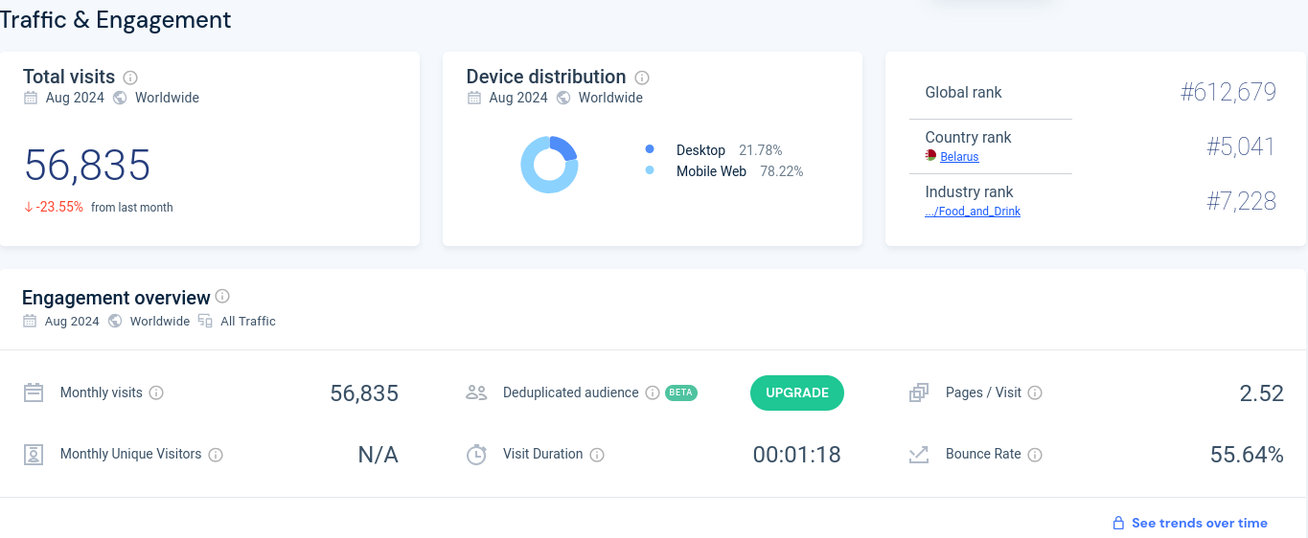

Gan Bei

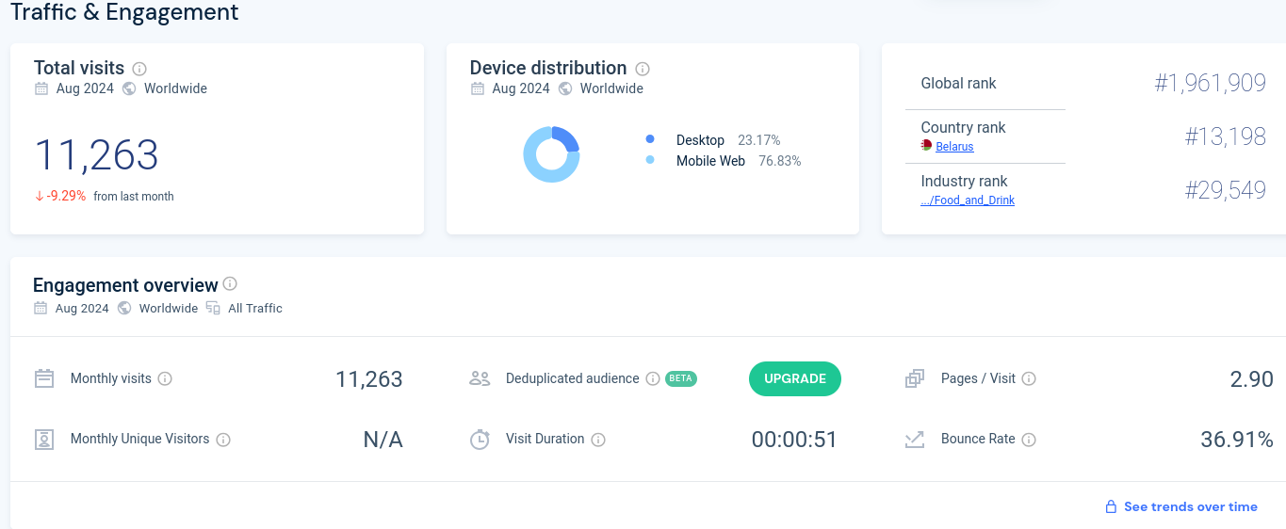

Tokiny

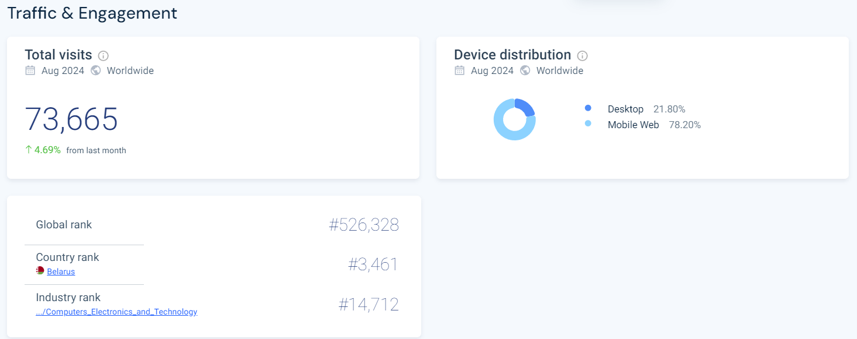

Busan Food

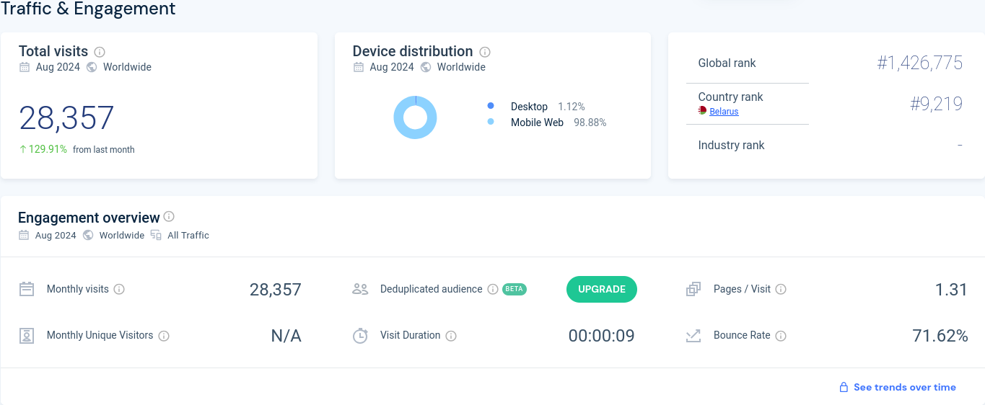

KFC

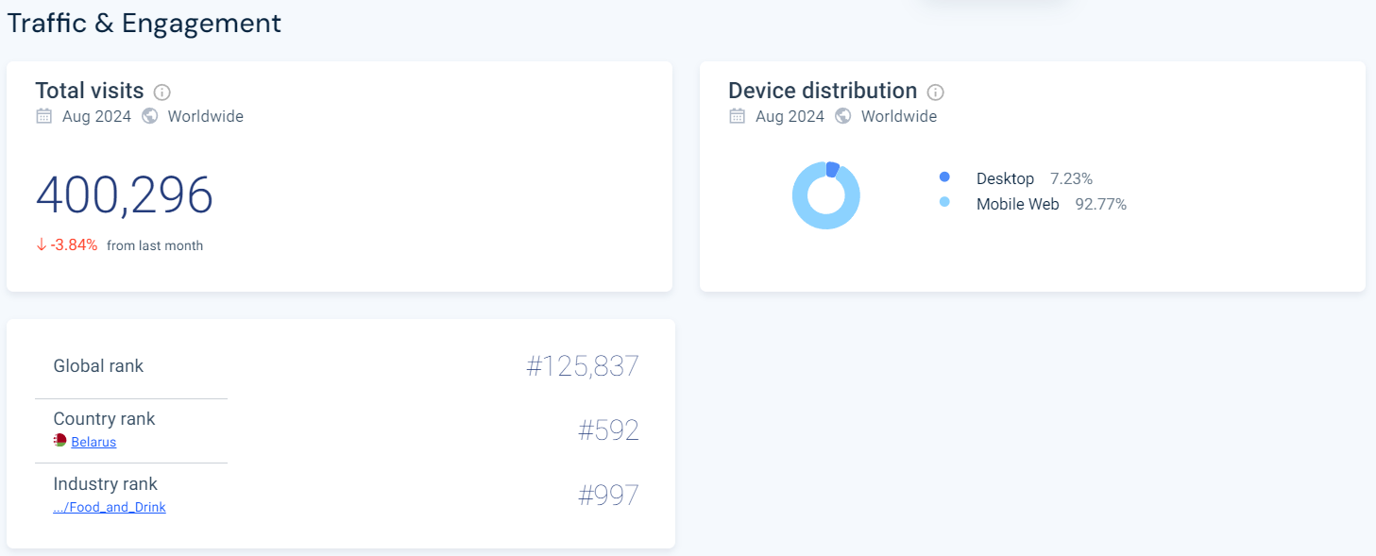

Burger King

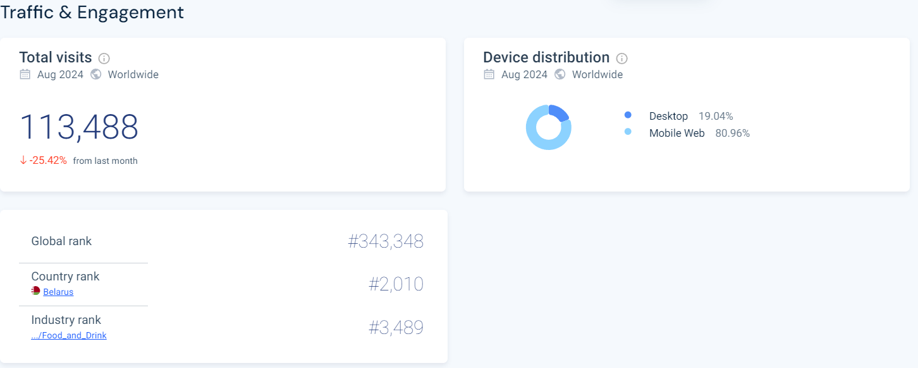

**4. Региональная популярность платформ.**

Vasilki

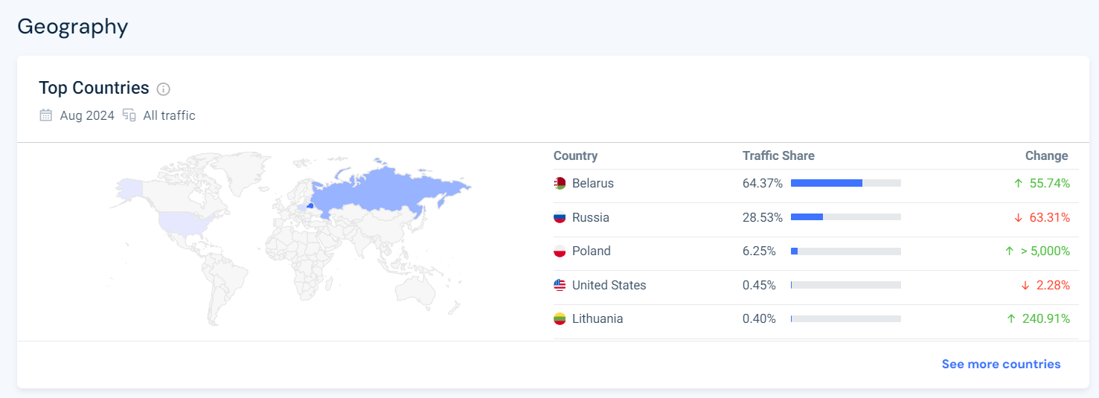

Gan Bei

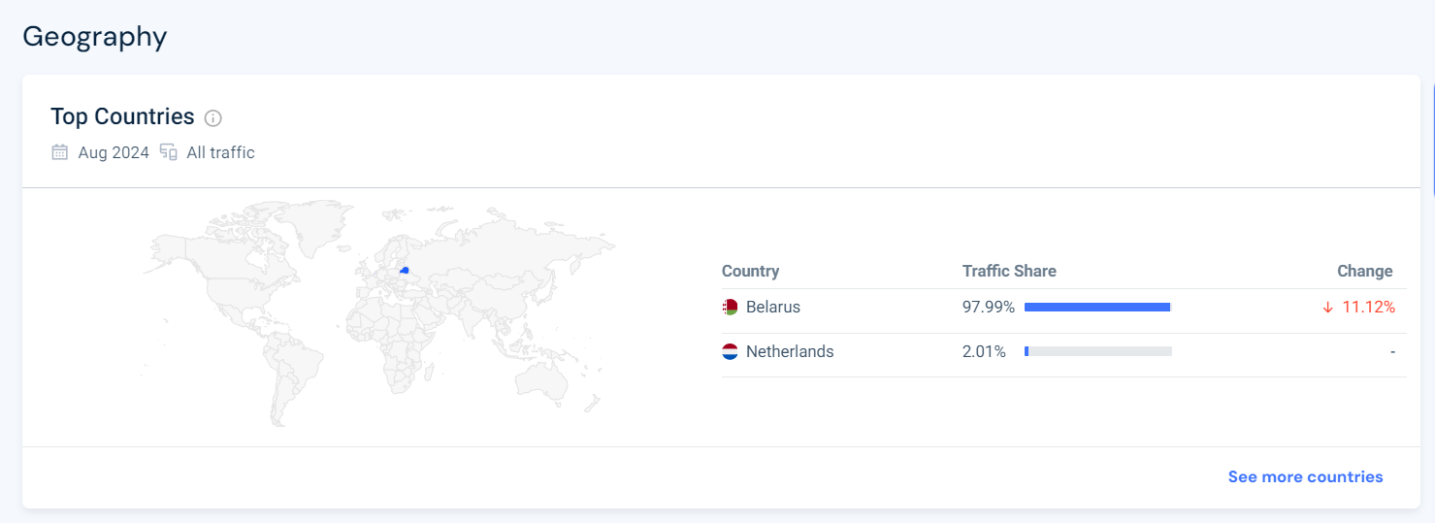

Tokiny

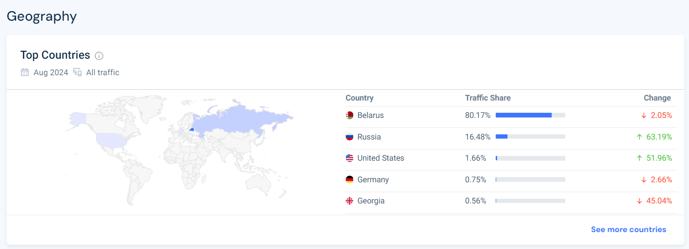

Busan Food

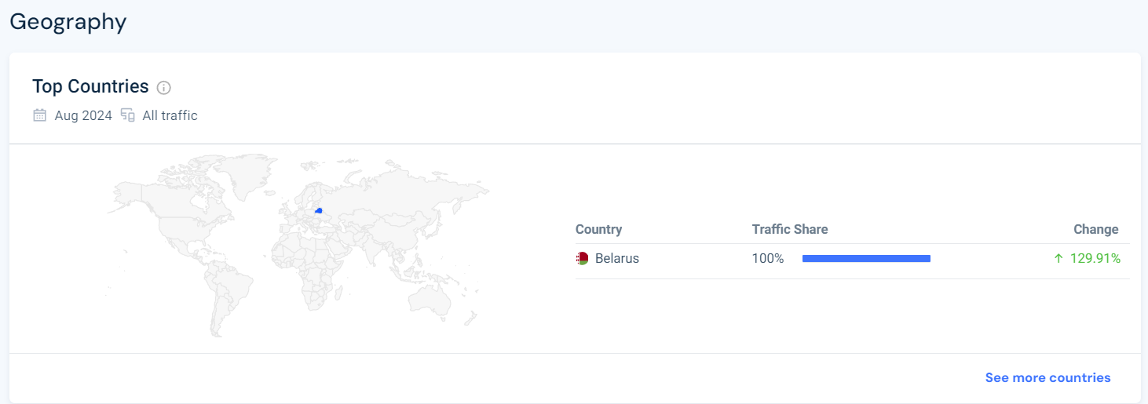

KFC

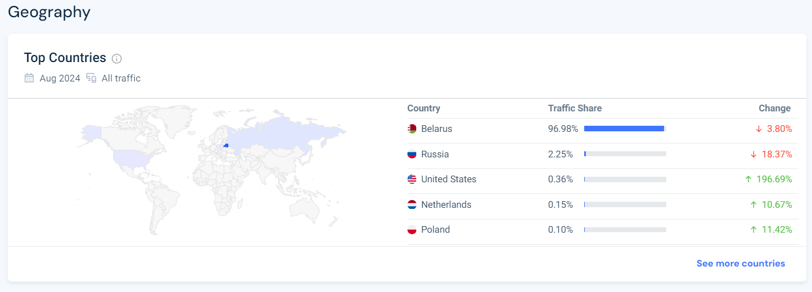

Burger King

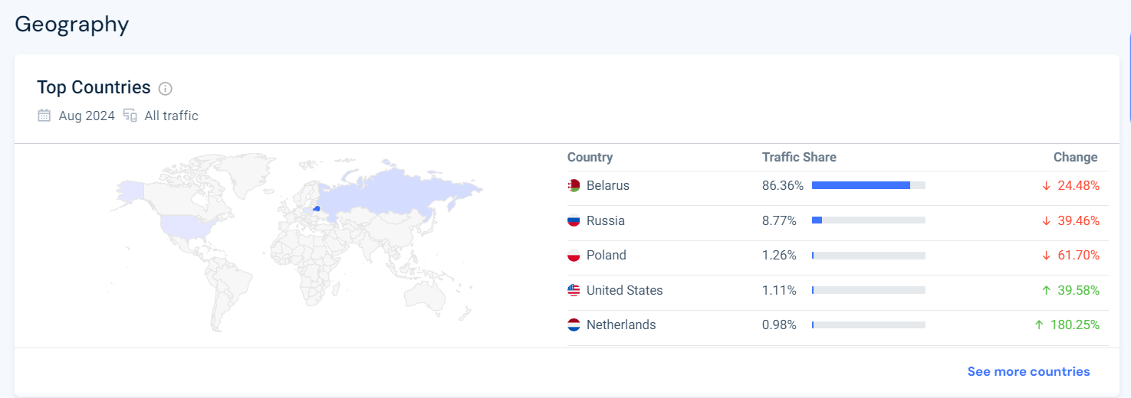

**5. Рейтинг каналов привлечения трафика.**

1. Социальные сети:

- Vasilki: Активное продвижение через Instagram и Facebook, где публикуются фотографии блюд и отзывы клиентов.

- Gan Bei: Использует Instagram для размещения ярких изображений и видео о своих блюдах.

- Tokiny: Привлекает внимание через TikTok с креативными видео-рецептами.

- Busan Food: Регулярные посты о новинках и акциях в социальных сетях.

- KFC: Широкая рекламная кампания через все основные платформы, включая Twitter и Instagram.

- Burger King: Эффективный маркетинг с использованием мемов и вирусных акций.

2. Поисковая оптимизация (SEO):

- Все рестораны могут получить трафик через органический поиск, но KFC и Burger King, как крупные бренды, часто занимают верхние позиции в результатах поиска.

3. Контекстная реклама:

- KFC и Burger King активно используют Google Ads и другие платформы для продвижения акций и специальных предложений.

- Vasilki и Gan Bei могут также использовать локальную контекстную рекламу для привлечения клиентов в конкретных регионах.

4. Email-маркетинг:

- У многих ресторанов, таких как KFC и Burger King, есть подписки на рассылки, где они информируют клиентов о новых акциях и меню.

5. Реферальный трафик:

- Рестораны могут получать новых клиентов через отзывы на платформах вроде TripAdvisor и Yelp, что особенно важно для Vasilki и Gan Bei.

6. Партнёрские программы:

- Рестораны могут сотрудничать с доставкой еды (например, Яндекс.Еда или Delivery Club), что также является важным каналом трафика.

7. Прямой трафик:

- Бренды, такие как KFC и Burger King, имеют высокую узнаваемость, что приводит к значительному количеству прямых заходов на их сайты.

**6. Потребительский портрет клиентов конкурентов.**

Vasilki

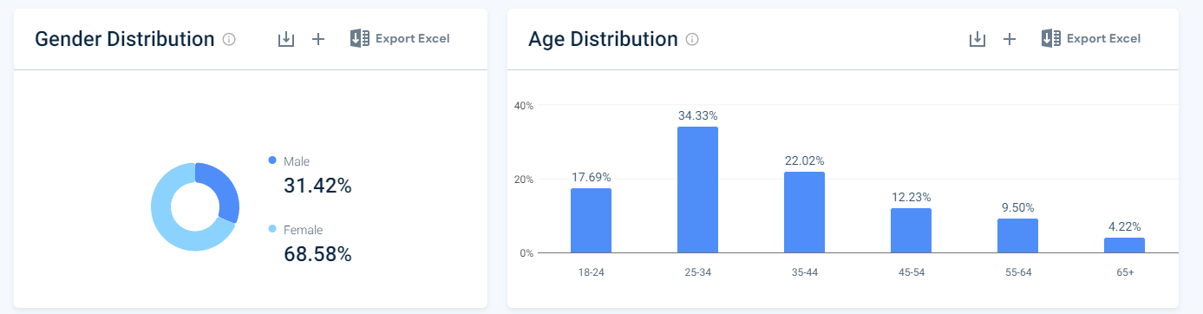

Gan Bei

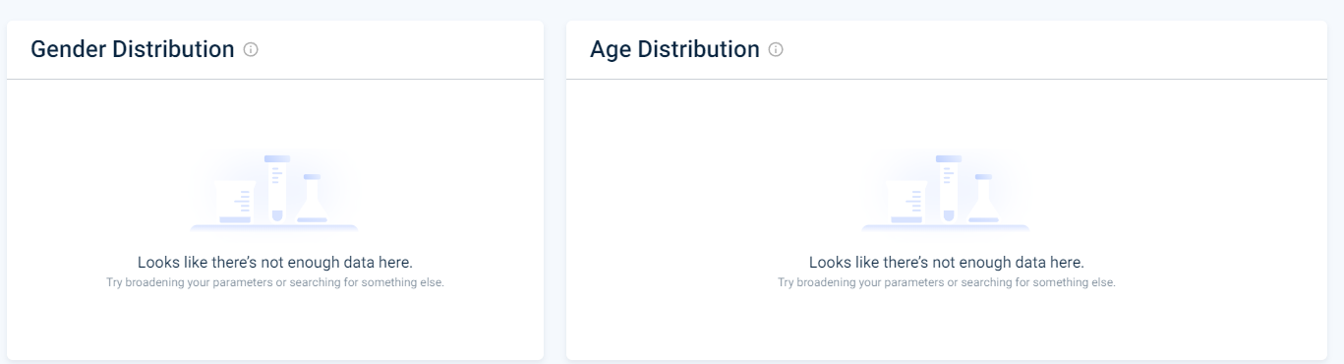

Tokiny

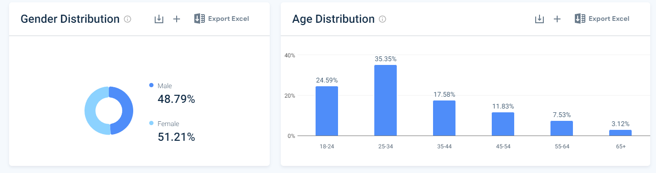

Busan Food



KFC

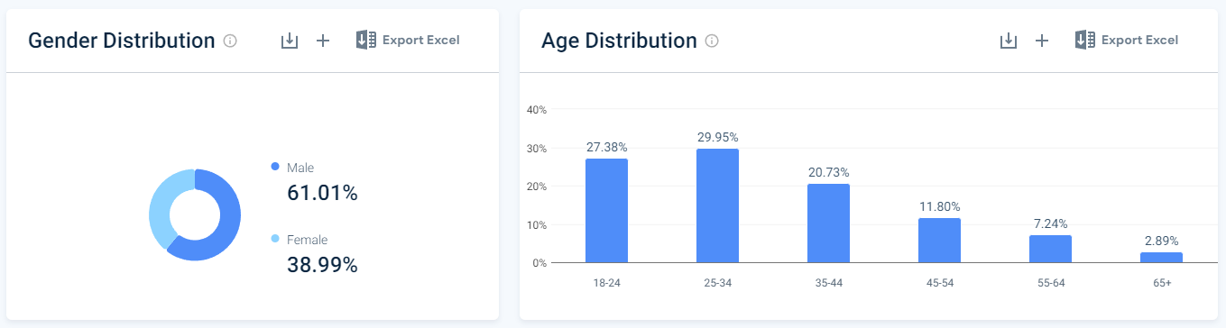

Burger King

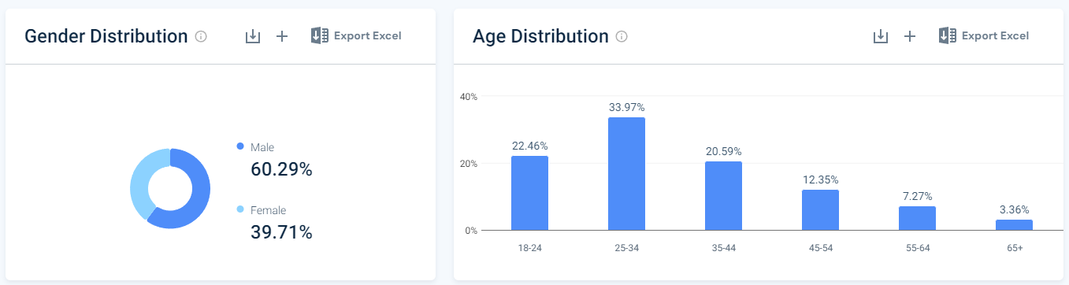

**5.5. Провести опрос**

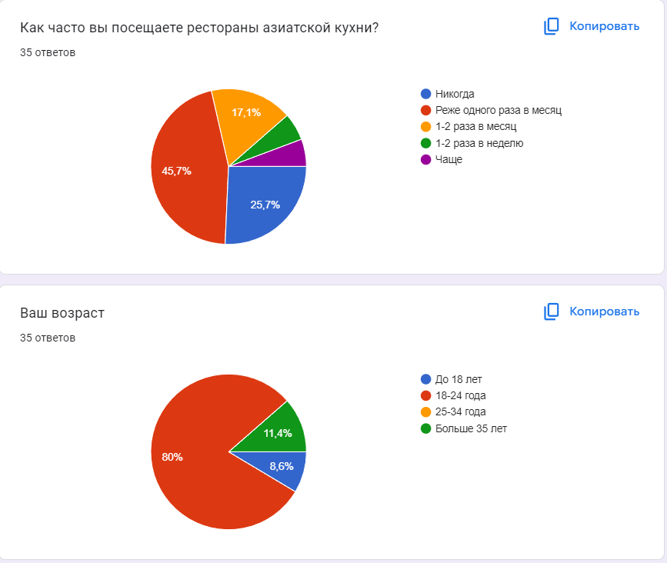

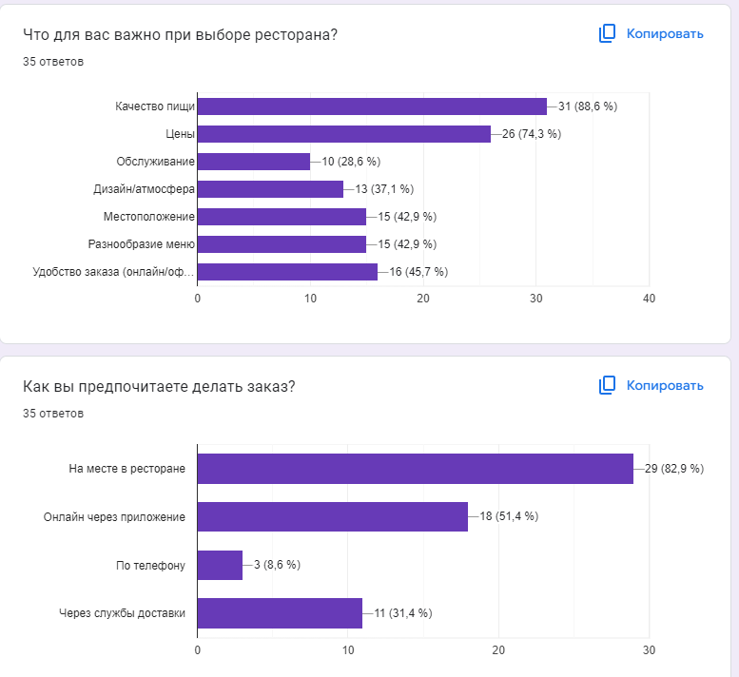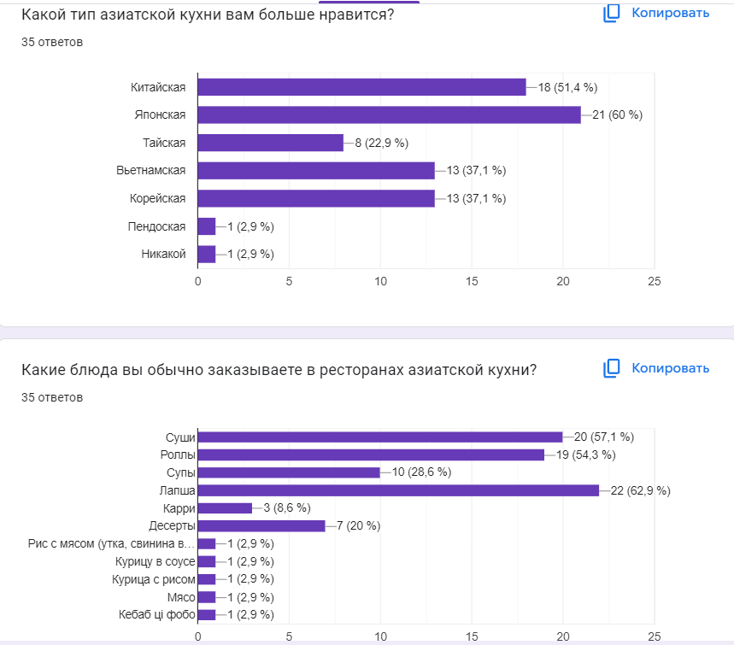

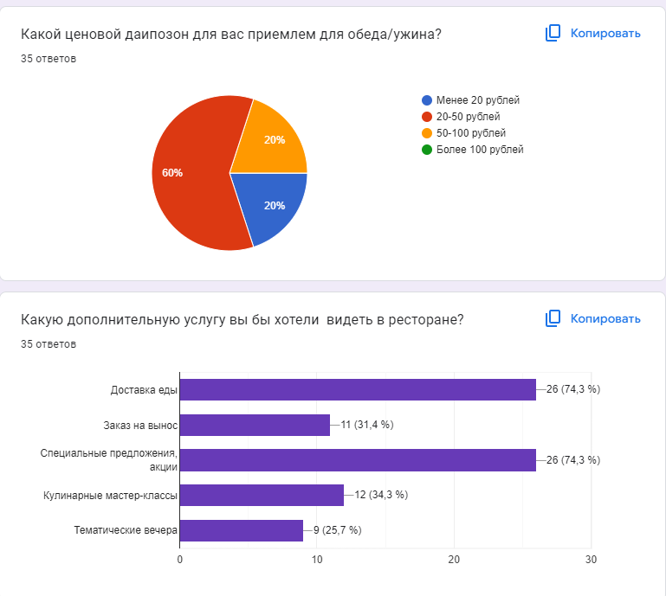

**5.6. Разработать профили пользователей**

Наиболее частые гости ресторанов азиатской кухни - молодые люди в возрасте от 18 до 24 лет. Они предпочитают посещать недорогие рестораны азиатской кухни реже одного раза в месяц. Зачастую делают выбор в пользу заказа через приложение ресторана или службы доставки. Ключевые критерии выбора - качество пищи и ценовая категория, причем наиболее предпочтительный диапазон стоимости - 20-50 BYN. Касательно кухни, отдается предпочтение японским и китайским блюдам: лапше, суши, роллам. Многие клиенты в качестве дополнительных услуг хотели бы видеть доставку еды из ресторана, специальные предложения и акции, а также кулинарные мастер-классы.

**5.7. Разработать профили задач**

1. Поиск и бронирование столиков

Задача: Позволить пользователям легко находить свободные столики на определенные даты, включая праздники.

Цель: Упростить процесс бронирования для мероприятий, таких как дни рождения.

1. Меню с акциями и специальными предложениями

Задача: Создать раздел с актуальными акциями и специальными предложениями.

Цель: Информировать пользователей о скидках и акциях, чтобы они могли экономить на заказах.

1. Онлайн-заказ с доставкой

Задача: Разработать удобный интерфейс для онлайн-заказа с возможностью выбора блюд из меню.

Цель: Обеспечить удобство при заказе еды на дом, особенно в период ограничения посещения.

1. Кулинарные мастер-классы

Задача: Предложить пользователям расписание и возможность записи на кулинарные мастер-классы по японской кухне.

Цель: Увлечь пользователей и помочь им научиться готовить любимые блюда из аниме и манги.

1. Информация о японской культуре и кухне

Задача: Создать раздел сайта с интересными статьями о японской культуре, аниме и манге, а также о блюдах, которые подаются в ресторане.

Цель: Углубить интерес пользователей к культуре и кухне Японии.

1. Комментарии и отзывы

Задача: Открыть возможность оставлять отзывы о блюдах и сервисе.

Цель: Повысить вовлеченность пользователей и улучшить качество обслуживания.

1. Персонализированные рекомендации

Задача: Разработать систему рекомендаций на основе предпочтений пользователей, таких как любимые блюда и предыдущие заказы.

Цель: Упростить процесс выбора блюд для пользователей.

1. Уведомления о скидках

Задача: Внедрить функцию подписки на уведомления о новых акциях и специальных предложениях.

Цель: Держать пользователей в курсе выгодных предложений.

1. Интерактивный интерфейс

Задача: Обеспечить отзывчивый и интуитивно понятный интерфейс для мобильных устройств.

Цель: Удобство использования сайта на телефонах для заказов и бронирования.

**5.8. Разработать профиль среды**

1. Целевая аудитория

Студенты: ограниченный бюджет, поиск доступных предложений.

Любители азиатской культуры: погружение в желаемую атмосферу.

Отмечающие компании: планирование мероприятий.

1. Технологическая среда

Платформа: Веб-приложение, мобильное приложение.

Разработка: Использование различных методов для осуществления интерактивности.

База данных: Хранение информации о меню, заказах и пользователях.

1. Доступность

Мобильная версия: Адаптивный дизайн для удобства пользователей на смартфонах.

Удобство навигации: Простая структура меню и доступ к основным функциям.

1. Визуальный стиль

Тематика: Японская культура с элементами анимации и яркими изображениями блюд.

Цветовая палитра: Тёплые и уютные цвета, ассоциирующиеся с японской кухней.

1. Контент

Меню: Описание блюд с изображениями и ценами, информация о специальных предложениях.

Статьи: Информация о японской культуре, рецепты и советы по приготовлению.

Отзывы: Раздел для комментариев пользователей о блюдах и сервисе.

1. Функциональность

Онлайн-заказ: Удобный интерфейс для выбора и заказа блюд с доставкой.

Бронирование столиков: Легкий процесс резервирования мест в ресторане.

Кулинарные мастер-классы: Регистрация на мероприятия с возможностью выбора даты и времени.

1. Социальные медиа

Интеграция: Возможность делиться отзывами и фотографиями блюд в социальных сетях.

Акции: Распространение информации о скидках через социальные платформы.

1. Поддержка пользователей

Часто задаваемые вопросы (FAQ): Раздел с ответами на распространенные вопросы.

Контактная информация: Легкий доступ к службе поддержки.

**5.9. Разработать профили групп**

1. Студенты, молодые люди возраста 18-24 лет.

Цели:

* Найти доступные предложения и акции.
* Организовать праздники и мероприятия с друзьями.

Интересы:

* Экономия на развлечениях.

Попробовать новые блюда.

Функциональность:

* Уведомления о скидках.
* Меню с акциями.

1. Любители японской культуры

Цели:

* Узнать больше о японской кухне и культуре.
* Принять участие в кулинарных мастер-классах.

Интересы:

* Манга, аниме, японская кухня.

Функциональность:

* Статьи о японской культуре.
* Информация о блюдах из аниме.

1. Праздничные организаторы

Цели:

* Организовать мероприятия, такие как дни рождения.
* Забронировать столики для групп.

Интересы:

* Атмосфера праздника.
* Специальные предложения для групп.

Функциональность:

* Бронирование столиков онлайн.
* Возможность заказывать блюда для больших компаний.

1. Домашние кулинары

Цели:

* Научиться готовить японские блюда.
* Разнообразить домашнее меню.

Интересы:

* Кулинарные мастер-классы и рецепты.

Функциональность:

* Запись на мастер-классы.
* Рецепты популярных японских блюд.

1. Гурманы

Цели:

* Пробовать новые и уникальные блюда.
* Оставлять отзывы о качестве еды.

Интересы:

* Кулинарные изыски.
* Обсуждение блюд с другими гурманами.

Функциональность:

* Возможность оставлять отзывы и оценки.
* Рекомендации на основе предыдущих заказов.

1. Семейные группы

Цели:

* Найти семейные предложения и блюда для детей.
* Создать комфортную атмосферу для обеда.

Интересы:

* Семейные вечера и праздники.

Функциональность:

* Специальные предложения для семей.
* Меню для детей.

**5.10. Выделить персонажей**

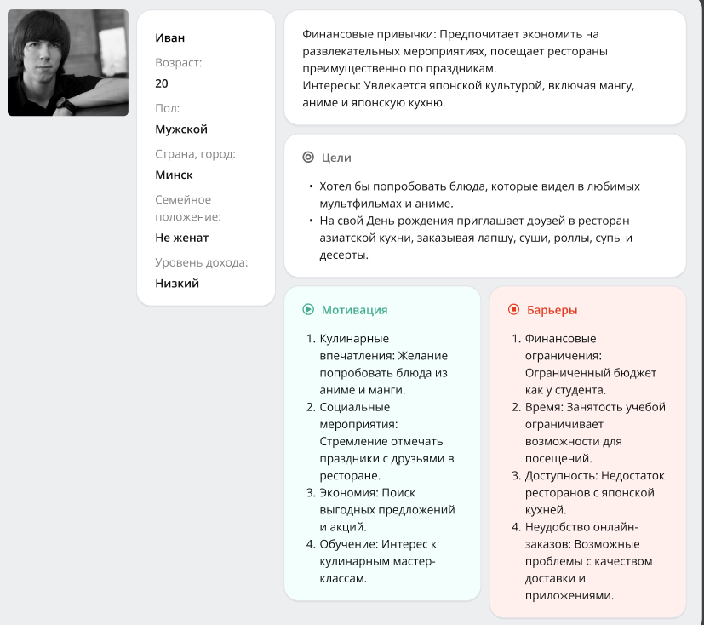

**5.11. Разработать контекстные сценарии каждого персонажа**

Сценарий 1: Организация дня рождения

**Контекст**: Иван планирует отпраздновать свой день рождения.

**Действие**: Он заходит на сайт ресторана, чтобы забронировать столик.

**Цель:** Найти подходящее место для праздника с друзьями и заказать любимые блюда.

**Решение:** Использует функцию онлайн-бронирования, выбирает меню с суши и роллами, а также смотрит на специальные предложения для групп.

Сценарий 2: Заказ еды на вечер с друзьями

**Контекст:** Иван и его друзья решают встретиться и поесть вместе.

**Действие:** Иван открывает приложение любимого азиатского кафе для онлайн-заказа.

**Цель:** Заказать разнообразные блюда, чтобы угостить друзей.

**Решение:** Просматривает меню, выбирает лапшу, супы и десерты, а также проверяет акции, чтобы сэкономить.

Сценарий 3: Изучение японской кухни

**Контекст:** Иван хочет научиться готовить японские блюда дома.

**Действие:** Он ищет на сайте ресторана информацию о кулинарных мастер-классах.

**Цель:** Записаться на мастер-класс, чтобы научиться готовить суши и другие блюда.

**Решение:** Находит расписание мастер-классов, выбирает подходящий и записывается онлайн.

Сценарий 4: Поиск акций и специальных предложений

**Контекст:** Иван хочет сэкономить на заказах.

**Действие:** Он регулярно проверяет раздел сайта с акциями и скидками.

**Цель:** Быть в курсе выгодных предложений и использовать их при заказе еды.

**Решение:** Подписывается на уведомления о новых акциях, чтобы не пропустить интересные предложения.

Сценарий 5: Заказ в период ограничений

**Контекст:** Во время ограничений на посещение мест массового скопления.

**Действие:** Иван решает заказать еду на дом.

**Цель:** Получить любимые блюда безопасным способом.

**Решение:** Использует приложение для быстрого заказа и доставки еды, выбирая любимые блюда из меню.

**5.12. Проанализировать задачи и роли пользователей**

Иван — Студент

Роль: Основной пользователь, заинтересованный в японской культуре, финансово ограничен.

Задачи:

* Организация мероприятий:

Бронирование столика на День рождения.

Проверка доступности мест и специального меню для групп.

* Заказ еды:

Использование онлайн-заказа через приложение.

Поиск и выбор блюд.

* Поиск акций:

Ознакомление с текущими предложениями и скидками.

Подписка на уведомления о новых акциях.

* Кулинарное обучение:

Запись на кулинарные мастер-классы.

Поиск рецептов японской кухни для домашнего приготовления.

**5.13. Разработать объектную модель**

1. Пользователь

Атрибуты:

* id: уникальный идентификатор пользователя
* имя: строка
* возраст: число
* роль: строка (например, "студент", "гурман", "организатор праздников")
* предпочтения: массив строк (например, ["японская кухня", "акции"])

Методы:

* зарегистрироваться()
* войти()
* выход()
* просмотреть_акции()
* оставить_отзыв()

2. Ресторан

Атрибуты:

* id: уникальный идентификатор ресторана
* название: строка
* тип_кухни: строка (например, "азиатская", "японская")
* адрес: строка
* номер_телефона: строка
* меню: массив объектов Блюдо
* специальные_предложения: массив строк

Методы:

* бронирование_столика()
* добавить_блюдо()
* просмотреть_меню()
* проверить_акции()

3. Блюдо

Атрибуты:

* id: уникальный идентификатор блюда
* название: строка
* описание: строка
* цена: число
* изображение: URL
* категория: строка (например, "суши", "лапша", "десерты")

Методы:

* изменить_цену()
* изменить_описание()
* добавить_в_заказ()

4. Заказ

Атрибуты:

* id: уникальный идентификатор заказа
* пользователь_id: идентификатор пользователя
* ресторан_id: идентификатор ресторана
* список_блюд: массив объектов Блюдо
* сумма: число
* статус: строка (например, "в обработке", "доставлено")

Методы:

* добавить_блюдо()
* удалить_блюдо()
* оформить_заказ()
* отследить_статус()

5. Кулинарный мастер-класс

Атрибуты:

* id: уникальный идентификатор мастер-класса
* название: строка
* описание: строка
* дата: дата
* время: время
* стоимость: число
* количество_участников: число

Методы:

* записаться()
* отменить_запись()
* просмотреть_расписание()

Взаимосвязи

1. Пользователь может иметь множество Заказов.
2. Ресторан может иметь множество Блюд.
3. Заказ состоит из множества Блюд.
4. Пользователь может записаться на множество Кулинарных мастер-классов.
5. Кулинарный мастер-класс может иметь множество Пользователей.

**5.14. Описать стратегию дизайна**

1. Заинтересованные стороны

- Владельцы ресторана: Определяют видение и цели ресторана и приложения, стремясь увеличить количество клиентов и улучшить качество обслуживания.

- Клиенты: Ожидают удобного онлайн-заказа, разнообразного меню с аутентичными блюдами, быстрой доставки и программ лояльности.

- Маркетинговая команда: Обеспечивает последовательность бренда, рекламные стратегии и видимость в Интернете, включая использование социальных сетей и SEO.

- Команда разработчиков: Определяет технические требования, такие как поддержка мобильных платформ и интеграция с системами доставки.

2. Видение продукта

- Основная цель: Обеспечить бесшовный и захватывающий опыт для клиентов, заказывающих азиатскую еду через удобное приложение.

- Ключевые особенности:

- Меню с подробным описанием и высококачественными фотографиями блюд.

- Система онлайн-заказа и доставки с отслеживанием статуса заказа.

- Программы лояльности, включая скидки для постоянных клиентов и специальные предложения.

- Удобный дизайн, отражающий эстетику азиатской культуры, с использованием традиционных узоров и цветовых схем.

3. Конфликты и противоречия

- Баланс между простотой пользовательского интерфейса и богатством деталей, связанных с азиатской кухней.

- Обеспечение привлекательности приложения для технически подкованных пользователей и новичков в технологии.

- Согласование бюджетных ограничений с желаемыми функциями, такими как анимации и дополнительные предложения.

4. Бизнес-цели и брендинг

- Проверка бизнеса: Приложение должно способствовать увеличению количества онлайн-заказов на 30% в течение первого года, удержанию клиентов и созданию положительного имиджа бренда.

- Маркетинг и брендинг: Приложение должно отражать аутентичность кухни и индивидуальность ресторана через дизайн, используя элементы азиатской тематики, такие как традиционные узоры и цвета, чтобы привлечь клиентов.

5. Измеримые критерии успеха

- Увеличение числа загрузок приложения на 50% в первые шесть месяцев.

- Положительные отзывы пользователей с оценкой 4.5 и выше в магазинах приложений.

- Рост лояльности к бренду, выражающийся в увеличении числа повторных заказов на 25% в течение первого года.

6. Технические возможности и ограничения

- Поддержка платформ iOS и Android с адаптивным дизайном.

- Легкая интеграция с системами доставки, такими как Uber Eats и Яндекс.Еда.

- Инструменты аналитики для отслеживания поведения пользователей и предпочтений.

- Ограниченный бюджет на разработку и маркетинг, требующий эффективного распределения ресурсов.

7. Представление пользователей

- Целевая аудитория: Любители еды, заинтересованные в азиатской кухне, клиенты, предпочитающие мобильную доставку и онлайн-заказы.

- Информация о клиентах: Предпочтения в отношении персонализации блюд (например, уровень остроты), визуального оформления и интуитивно понятного процесса заказа.

8. Бюджет и сроки

- Определите этапы разработки:

- Исследование: 1 месяц

- Схематичные изображения: 2 недели

- Прототип: 1 месяц

- Тестирование: 1 месяц

- Запуск: 2 недели

- Распределите бюджет:

- Разработка: 60%

- Маркетинг: 30%

- Обслуживание: 10%

Шаги стратегии дизайна:

1. Исследование: Соберите информацию о потребителях с помощью опросов или интервью (например, какие функции они ожидают увидеть в приложении для заказа еды).

2. Разработка каркаса: Разработайте простые и понятные схемы с упором на процесс заказа еды.

3. Дизайн: Включите в дизайн пользовательского интерфейса элементы азиатской культуры (например, традиционные азиатские мотивы, смелые цвета, такие как красный и золотой).

4. Тестирование пользователей: Проверьте удобство использования приложения на потенциальных клиентах и внесите изменения в соответствии с отзывами.

5. Запуск и итерации: Начните с MVP (минимального жизнеспособного продукта) и со временем расширяйте функционал.

**5.15. Описать бизнес-процессы**

Для создания бизнес-процессов приложения ресторана азиатской кухни, важно рассмотреть ключевые процессы, обеспечивающие эффективную работу, взаимодействие с пользователями и достижение бизнес-целей.

1. Процесс регистрации и авторизации пользователей

Описание:

* Пользователь загружает приложение, создаёт учётную запись или входит в систему через социальные сети.
* Ввод персональных данных (имя, телефон, email) для создания профиля и получения уведомлений о заказах.

Задачи:

* Сбор данных о пользователях для персонализации предложений и улучшения обслуживания.
* Увеличение числа зарегистрированных пользователей для маркетинговых активностей.

### 2. Поиск и выбор блюд

Описание:

* Пользователь просматривает меню, разделенное по категориям (супы, горячие блюда, суши и т.д.).
* Для каждого блюда предоставляется описание, фото, стоимость, возможность добавления к заказу.

Задачи:

* Обеспечение удобной навигации и фильтрации по типам блюд (например, вегетарианские, острые и т.д.).
* Упрощение процесса выбора для клиентов с учётом их предпочтений (например, сохранение любимых блюд).

### 3. Оформление заказа

Описание:

* Пользователь добавляет блюда в корзину, выбирает способ доставки (самовывоз или доставка), указывает адрес и время доставки.
* Возможность добавить комментарии к заказу (например, добавить больше соуса или исключить ингредиент).

Задачи:

* Удобство и гибкость процесса оформления заказа.
* Интеграция с системами оплаты (Apple Pay, Google Pay, банковские карты).

### 4. Процесс оплаты

Описание:

* После выбора блюд и ввода данных доставки пользователь переходит к оплате.
* Предоставляются разные варианты оплаты (онлайн, оплата при получении наличными или картой).

Задачи:

* Обеспечение безопасности транзакций.
* Увеличение конверсии через удобные и популярные платёжные системы.

### 5. Обработка заказа на кухне

Описание:

* После оформления заказа информация поступает на кухню в виде списка задач.
* На кухне отслеживается статус готовности (начало приготовления, завершение, передача на доставку).

Задачи:

* Оптимизация времени приготовления с учетом загруженности кухни.
* Минимизация ошибок при передаче заказа на кухню.

### 6. Процесс доставки

Описание:

* Информация о заказе передается курьерам, которые получают данные о маршруте и времени доставки.
* Курьеры могут отслеживать заказы через внутреннее приложение.
* Пользователи могут отслеживать статус заказа в реальном времени через приложение.

Задачи:

* Оптимизация логистики доставки для своевременного прибытия заказа.
* Обеспечение прозрачности процесса доставки для клиента.

### 7. Обратная связь и оценка

Описание:

* После доставки пользователь получает уведомление с предложением оставить отзыв и оценить качество еды и доставки.
* Собранные отзывы анализируются для улучшения обслуживания и корректировки меню.

Задачи:

* Улучшение качества обслуживания на основе обратной связи.
* Повышение уровня лояльности клиентов через систему отзывов.

### 8. Программа лояльности и специальные предложения

Описание:

* Пользователи получают бонусы за каждый заказ (кэшбэк, скидки на будущие заказы).
* Специальные предложения на основе предпочтений пользователей и частоты заказов.

Задачи:

* Увеличение числа повторных заказов через персонализированные предложения.
* Стимулирование клиентов к использованию приложения на постоянной основе.

### 9. Управление запасами и ресурсами

Описание:

* Система автоматически обновляет информацию о наличии продуктов на складе в зависимости от заказов.
* Интеграция с поставщиками для автоматического пополнения запасов.

Задачи:

* Оптимизация запасов для предотвращения излишков или нехватки ингредиентов.
* Минимизация операционных затрат через эффективное управление ресурсами.

### 10. Аналитика и отчётность

Описание:

* Система собирает данные о заказах, поведении пользователей, наиболее популярных блюдах и общих финансовых показателях.
* Аналитические отчеты предоставляются менеджерам для улучшения стратегий маркетинга и управления.

Задачи:

* Анализ данных для улучшения бизнес-процессов.
* Прогнозирование спроса на основе прошлых данных и трендов.

### Основные выгоды от внедрения этих процессов:

* Повышение удовлетворенности клиентов благодаря удобству использования приложения.
* Увеличение доходов за счет персонализированных предложений и программ лояльности.
* Эффективное управление запасами и ресурсами, что снижает операционные издержки.
* Быстрая реакция на изменения в спросе через аналитику и отчетность.

**5.16. Общие выводы по лабораторной работе**

В ходе лабораторной работы были проведены анализы конкурентов и целевой аудитории. Полученные данные помогли выявить ключевых пользователей и их потребности. Создание персонажей позволило глубже понять различные роли и задачи, которые пользователи будут решать на платформах.